Районный конкурс учебно-исследовательских работ

учащихся «Путь к успеху»

Исследовательский проект по направлению: окружающий мир
«Русская берёза – символ нашей Родины»

Выполнила:
Ганцева Алла,
обучающаяся 2 класса МБОУ
«СОШ с. Павло-Федоровка Кировского района»
Руководитель:
Данильченко Любовь Андреевна,
учитель начальных классов

с. Павло-Федоровка, 2025

ОГЛАВЛЕНИЕ
Введение…………………………………………………………………..3
I РАЗДЕЛ 1
1.1. Берёза в природе……………………...……………………….……..4
1.2. Берёза – «дерево «четырёх дел»…………………………………….5
1.3 Место берёзы в культуре славян ……………………………………5
1.4. Берёза в русской поэзии……………………………………………..6
1.5. Берёза в произведениях художников и композиторов…………….7
1.6. Берёза в медицине……………………………………………………7
1.7. Роль берёзы для русских воинов……………………………………8
1.8. Изделия из берёзы……………………………………………………8
1.9. Берёза в современном мире………………………………………….9
II РАЗДЕЛ 2
2.1. Опрос родителей……………………………………………………10
2.2. Эксперименты с использованием бересты ……………………….10
2.3. «Березовые улицы» в моем селе …………………………………..11
2.4. Мои берестяные грамоты…………………………………………..11
2.5. Моё творчество……………………………………………………...11
Заключение ……………………………………………………………...13
Список литературы ……………………………………………………..15
Приложение………………………………………………………….…..16

ВВЕДЕНИЕ
На уроке окружающего мира мы узнали, что у каждого государства есть свои государственные символы - герб, флаг, гимн. А ещё государство выбирает своим символом дерево, которое являются неотъемлемой частью его истории и культуры. Так, символом Греции является олива, Японии – сакура, символ Канады – клен, а у нас в России – берёза.
Мне стало интересно, почему из всех деревьев русский народ выбрал именно берёзу своим национальным символом? Я решила провести исследование по этому вопросу.
Актуальность исследования
Мы - граждане великой страны, имеющей богатую и славную историю. Мы должны чтить её символы, гордиться её славой. Очень важно изучать историю своей страны, знать ее культуру и традиции. Поэтому изучение берёзы, как символа России, является актуальным.
Гипотеза: я думаю, что берёза достойна считаться национальным символом России.
Цель исследования: выявление роли берёзы в жизни русского человека.
Задачи исследования:
1) изучить теоретический материал о берёзе;
2) выяснить особенности использования берёзы в жизни человека;
3) самостоятельно провести опыты по изучению свойств бересты;
4) выяснить есть ли «берёзовые улицы» в моем селе.
Объект исследования: берёза.
Предмет исследования: значение берёзы в жизни человека
Методы исследования: изучение, наблюдение, анализ, опрос, эксперимент, сравнение.
I Раздел 1
  - Берёза в природе
Красавицей русских лесов называют люди берёзу. Стройная, с тонкими длинными ветвями и раскидистой кроной, она привлекательна во все времена года. Прекрасна белая берёза и в чистом поле, и на светлой лесной поляне. А белые стволы берёзовой рощи на фоне летней травы и ярких цветов —запоминающая картина на всю жизнь!
Однако, не сразу ствол молодой берёзки становится белым. Кора молодых деревьев берёзы коричневая, а белеть начинает примерно через 10 лет жизни, когда в ней накапливается особое вещество белого цвета - бетулин, которого нет у других деревьев. Именно бетулин защищает берёзовую древесину от бактериальной, грибковой, вирусной атаки. Однако, кроме традиционной белой окраски, берёзовая кора может быть и желтой, и розовой, и ярко-оранжевой, и темно-фиолетовой, и черной. Существует около 120 видов берёз, 70 из которых встречаются в России.
Берёзы живут около 100-120 лет, некоторые виды до 400 лет. Кора у берёзы плотная, не пропускающая ни воздух, ни воду. Для того, чтобы клеткам древесины легче дышалось под плотной одежкой из бересты, на стволах берёз со временем появляются чечевички - тёмные горизонтальные отметины. Это своеобразные "форточки" для вентиляции.
Зацветает берёза на исходе апреля и в первых числах мая, следом за орешником и ивой. Цветки у нее - скромные серёжки.
Плоды берёзы легко разносятся ветром. Она быстро идет в рост там, где на лесной вырубке еще не могут расти другие деревья, поэтому берёзу называют пионером лесов. Растет берёза быстро. За четверть века поднимается на высоту пятиэтажного дома, особенно на сырых почвах. Из них дерево выкачивает за теплые летние сутки до сорока ведер влаги.
В сентябре на берёзе появляются жёлто-лимонные листья. Старые берёзы меняют окраску раньше, чем молодые.
  - Берёза – «дерево четырёх дел»
В древности берёзу называли "деревом четырех дел", а дела были такими:
Первое дело – мир освещать.
Второе дело – крик утешать.
Третье дело – больных исцелять.
Четвёртое дело – чистоту соблюдать.
1.И действительно, берёзка освещала "мир", то есть избы освещались берёзовыми лучинами, которые славились своей способностью гореть продолжительное время, причем без искр и копоти.
2.Утешала берёзка скрип карет и телег, поскольку колёса смазывали берёзовым дёгтем. Она успокаивала и малышей, которые были чересчур возбуждены, для чего их перед сном поили отваром, сваренным из почек берёзы.
3.Все части берёзы считались и считаются целебными. Березка лечила простых крестьян, которые не имели возможности лечиться иным способом. Люди верили, что дерево втягивает в себя болезни и совершали обряды для изгнания недугов.
4.Из берёзы изготавливали веники, которыми убирали дом и брали специальные душистые венички в баню для очищения тела и души.
1.3. Место берёзы в культуре славян
С древних времён берёза занимала особое место в культуре славянских народов. В языческие времена она считалась священным деревом, связанным с богиней весны и плодородия Лелей. С приходом христианства берёзу продолжали почитать как символ чистоты и святости. Не случайно в честь березки на Руси отмечали праздник, который раньше назывался "Семик" (сейчас - Троица), в ходе которого девушки выбирали самую стройную берёзу, украшали ее венками и ленточками, водили хороводы, плели венки, бросали их в воду и загадывали желание. Люди украшали свои дома ветками берёзы, веря, что они принесут здоровье и благополучие семье.
Берестяные грамоты – это древние письменные документы, написанные на бересте. Они представляют собой уникальные исторические источники, содержащие информацию о повседневной жизни средневекового общества. Большинство берестяных грамот найдено в Новгороде. Они датируются XI – XV веками. Эти находки позволяют глубже понять язык, культуру и быт людей того времени.
1.4. Берёза в русской поэзии
Культурную ценность данного дерева для русского народа сложно переоценить. Образ берёзы стал неотъемлемой частью русской литературы.
Для лирического А.С. Пушкина берёза выступает символом уюта и домашнего тепла.
Есенинская берёза – это не просто дерево, а живое существо, которое чувствует и переживает вместе с человеком. Каждая есенинская строка согрета чувством безграничной любви к Родине через картины родного пейзажа. Это можно увидеть в таких стихотворениях, как «Белая береза», «Возвращение на Родину», «Неуютная жидкая лунность» и др.. Сергей Есенин написал 50 стихотворений о берёзе.
Для А. Блока берёза является частью великой Руси, символом её прошлого и настоящего. Он видит в ней отражение души народа, его стремление к свободе и счастью. Берёза у Блока – это тихий свидетель истории, хранитель памяти поколений.
О русской красавице берёзе писали А. Прокофьев, Н. Рубцов, А.Фет, А. Ахматова и многие другие поэты. Мы, русские люди, горды тем, что Россия дала миру столько гениальных художников слова. В своих стихотворениях поэты передают особую любовь к природе, к малой родине, родному дому, которую дети могут почувствовать через образы берёзы.

1.5. Берёза в произведениях художников и композиторов
Скромная красота березы в любое время года вдохновляла русских художников и композиторов на создание прекрасных произведений. Под сенью берёз создавали свои известные произведения композиторы: Глинка, Чайковский и другие. Тема знаменитой русской народной песни "Во поле береза стояла" звучит в финале 4-симфонии П. Чайковского. Широко известен вальс "Березка", написанный военным капельмейстером русской армии Е. Дрейзиным.
Очарованные красотой берёзы художники изображали её на полотнах своих картин (А. Куинджи "Берёзовая роща", И. Левитан "Золотая осень", А. Пластов "Сенокос", И. Грабарь «Февральская лазурь», В. Поленов «Московский дворик» и др.). Художники через свои работы передавали глубину чувств и эмоций, связанных с этим деревом. Их картины остаются вечными свидетельствами любви к Родине и её природе. А берёза олицетворяет чистоту, нежность и духовную красоту страны.
1.6. Берёза в медицине
В медицинских целях используются различные части дерева: кора, листья, почки, сок и даже уголь.
1. Берёзовый сок богат витаминами (особенно витамином С), минералами и органическими кислотами. Он обладает общеукрепляющим действием, улучшает обмен веществ и способствует очищению организма от токсинов.
2. Берёзовые почки. Настои и отвары из берёзовых почек обладают противовоспалительным, антисептическим и мочегонным действием.
3. Берёзовый дёготь используют для лечения чесотки, экземы, лишая, грибковых поражениях кожи. Входит в состав многих лекарственных препаратов, таких как мазь Вишневского.
4. Берёзовый уголь получают при прокаливании древесины. Используют при различных отравлениях, ожогах.
5. Берёзовый гриб-паразит – чага обладает ценными полезными свойствами.
6. Берёзовая кора содержит бетулин, который может использоваться для профилактики различных заболеваний, включая онкологические.
7. Отвар из берёзовых листьев повышает иммунитет, при наружном применении используют для лечения ран. Берёзовый веник используют в русских банях.
8. Экстракты берёзы применяют в косметологии.
Таким образом, берёза является ценным источником природных лечебных средств, которые находят применение в различных областях медицины и косметологии.
1.7. Роль берёзы для русских воинов
В истории нашей Родины немало трагических страниц: Русь защищалась от нашествий половцев и печенегов, давала отпор полчищам монголо-татар и многочисленным завоеваниям из Европы. Не сломили Россию непобедимые наполеоновские войска. Выдержала наша страна под огнем пожарищ революций и Гражданской войны в начале ХХ столетия; одержала Победу над фашисткой Германией в Великой Отечественной войне 1941–1945 г . И здесь белоствольная береза давала силы нашим бойцам, она стояла, напоминая про любимых жен, невест, cестёp… Воины погибали в бою за них, за матерей, за Родину и… русскую березу. В России издавна существует обычай: над могилой погибшего воина сажать березку, чтобы его жизнь продолжалась в зеленом цветущем дереве.
Тихо стоят березы у солдатских могил. Как много они могут рассказать о страшной трагедии Великой Отечественной войны.
1.8. Изделия из берёзы
Берёза – традиционное дерево для создания различных изделий в России. Из неё делают мебель, посуду, сувениры, шкатулки, резные поделки и даже музыкальные инструменты. Береста используется для изготовления корзин, туесков и других предметов народного творчества. Древесина берёзы отличается прочностью, красивой текстурой и приятным светлым оттенком.
1.9. Берёза в современном мире
Сегодня берёза остаётся важным элементом российской культуры. Она украшает парки и скверы городов, служит материалом для изготовления предметов декора, прославляется в современных песнях и танцах. А в народные праздники берёза продолжает играть свою роль, напоминая о корнях и традициях нашего народа.

II РАЗДЕЛ 2
2.1. Изучив теоретический материал о берёзе, провела опрос среди родителей учеников своего класса:
- Назовите строчки из современных песен о березе. Результаты опроса:
1) Вы шумите, шумите надо мною березы…– 15%
2) Отчего так в России березы шумят…– 90%
3) Раз берёзка, два берёзка будет рощица…- 70%
4) Матушка-земля, белая берёзонька…- 80%
5) И Родина щедро поила меня берёзовым соком… – 12%
8) С берёз не слышен невесом слетает желтый лист… – 30%
- Отмечаете ли вы в семье праздник «Троица»?
Да - 100%
Результаты опроса показали, что нашим родителям знакомы современные песни, в которых есть строки о берёзе. В современных семьях чтут народные традиции.
2.2. Провела эксперименты с использованием бересты (Приложение 1)
1. Чтобы проверить такое свойство бересты, как водонепроницаемость, провела следующие опыты:
Опыт № 1
Кусочек бересты помещаем в стакан с водой. Через некоторое время достаем бересту из стакана и поджигаем. Береста начинает гореть. Такое отличительное свойство бересты может пригодиться в походе на природу (после дождя можно с помощью бересты быстро разжечь костер).
Опыт № 2
Возьмем две банки с водой. В одну из них поместим кусочек бересты, в другую - кусочек бумаги. Через некоторое время достаем объекты исследования и видим, что бумага сильно намокла (с трудом извлекаем из банки, рвется при дальнейшем воздействии). Береста осталась в прежнем состоянии, не намокла.
- Чтобы проверить термические свойства бересты, провела опыты с использованием берестяной и стеклянной посуды:
Опыт № 3
Накладываем снег в берестяной туесок и стеклянную тарелку и оставляем на час в комнате. Спустя указанное время видим, что снег в стеклянной тарелке полностью растаял, в берестяном туеске - только немного подтаял, в основном сохранившись в первоначальном состоянии. Полностью растаял снег в берестяном туеске только спустя 5 часов.
Опыт № 4
Наливаем горячую воду в стеклянную банку и берестяной туес. Через час вода в банке остыла, а в туесе осталась немного теплой.
Еще одно важное достоинство берестяного туеска - охлажденная жидкость в нем долго остается холодной (вместо холодильника), а горячая вода, наоборот, долго не стынет.
2.3. «Березовые улицы» в моем селе (Приложение 2)
Провела с мамой экскурсию по селу Павло-Фёдоровка в целях определения самой «берёзовой» улицы. В моем селе самой «березовой» улицей является улица Краснознаменная, много берез на улице Пограничной и улице Мира.
2.4. Берестяные грамоты (Приложения 3)
Создала свои берестяные грамоты. На одной грамоте написала слово «берёзка» шариковой ручкой, а на другой - пластмассовой палочкой с заострённым концом. Сделала вывод, что ручкой писать на бересте быстро и легко, а вот писать палочкой долго и трудоёмко. Сравнила мои берестяные грамоты с фотографией древней новгородской грамоты.
2.5. Моё творчество (Приложение 4)
В 1 классе я принимала участие в районном конкурсе «Мастерская Деда Мороза». В своей работе применила в качестве декора рамку из берёзовых веточек.
Моя старшая сестра Руслана 8 лет назад (будучи ученицей 2 класса) принимала участие в районном конкурсе поделок «Мир глазами детей», предоставив работу в технике аппликация на деревянном срубе берёзы.

ЗАКЛЮЧЕНИЕ
Изучив собранную информацию по теме и проанализировав результаты проведенных исследований, можно сделать следующий вывод:
1. Берёза людей и кормит, и поит, и лечит, и согревает, и радует красотой.
2. Берёза и её образ широко используются в жизни русского человека: в быту, медицине, музыке, живописи, поэзии, фольклоре, исторической памяти.
3. Наши родители знают современные песни о берёзах, чтут народные традиции как в семье, так и в школе. (Приложение 5)
4. Проведенные мной опыты подтвердили уникальные свойства бересты: водонепроницаемость и термостойкость.
5. Самой «березовой» улицей моего села является улица Краснознаменная.
6. Таким образом, берёза для русского человека стала не просто деревом, а символом связи с природой, традициями и культурой русского народа.
Пройдут сотни лет, но берёза навсегда останется нашим талисманом. Где бы ни росла берёза – всюду она приносит людям свет и радость. И быть ей на наших просторах вечно, потому что вечен наш народ, вечна земля русская!
Выдвинутая мной гипотеза подтвердилась. Думаю, мне удалось доказать, что берёза является достойным символом России.
Цель проекта достигнута. Все задачи выполнены.
Практическая значимость проекта
Практическая значимость моего исследования заключается в том, что материалы, которые представлены в работе, можно использовать на уроках окружающего мира, русского языка, литературного чтения. Можно провести классный час по данной теме.

Знания, полученные в ходе работы над проектом могут пригодиться для выполнения олимпиадных заданий, викторин.

Список литературы
- Аникин В.П. Русские народные пословицы, поговорки, загадки и детский фольклор. Пособие для учителя - Учпедгиз, 1957. – 240 с.
- Афонькин С.Ю. Деревья - СПб.: «БКК», 2011. - 96 с.
- Детская энциклопедия «Я познаю мир»
- Есенин С.А. Стихотворения и поэмы - М., «Художественная литература», 1985.
- Забылин М. Русский народ. Его обычаи, обряды, предания,
суеверия и поэзия. М.: Книга принтшоп, 1990
- Загребаева Л.В. Плетение из соломы, бересты и лозы – Мн: Миринда; Родиола-плюс, 1999. – 272 с.
- Зорина Т.Г. Школьникам о лесе – М. «Лесная промышленность», 1967. – 220 с.
- Махнюк В.Г. Береста. Техника. Приемы. Изделия: Энциклопедия – М: Аст-Пресс Книга, 2010. – 168 с.
- Советы доктора Данникова "Ваш доктор-береза", 2000;
- https://cdn.culture.ru/images/7f43779d-518c-58a8-bbce-e4b5c366fc39

ПРИЛОЖЕНИЕ
Приложение 1
Опыт №1 Опыт №2
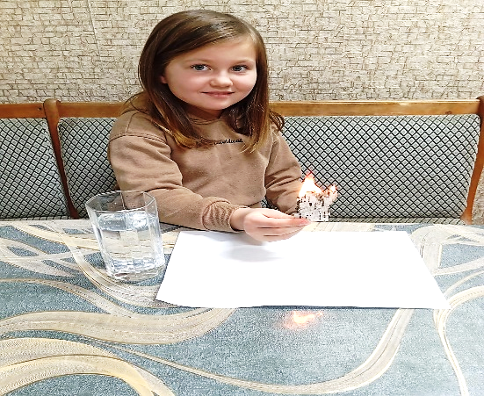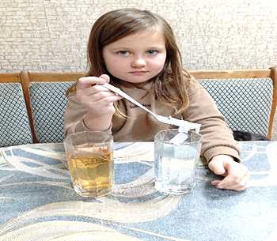

Опыт №3
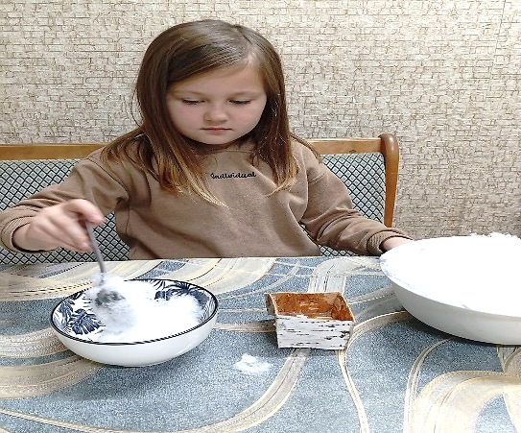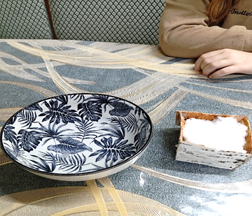

Опыт №4
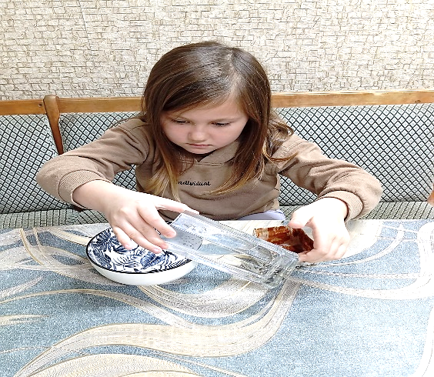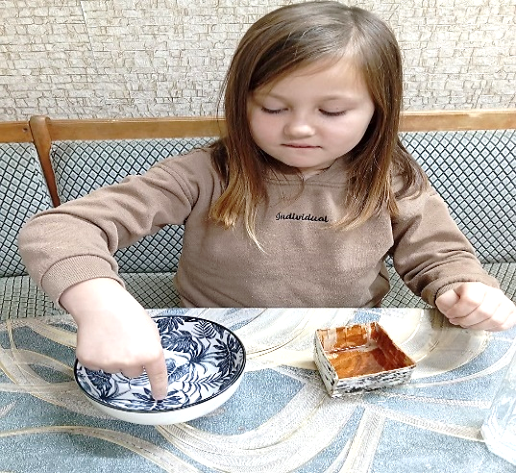

Приложение 2
«Березовые» улицы»
Улица Полевая Улица Мира
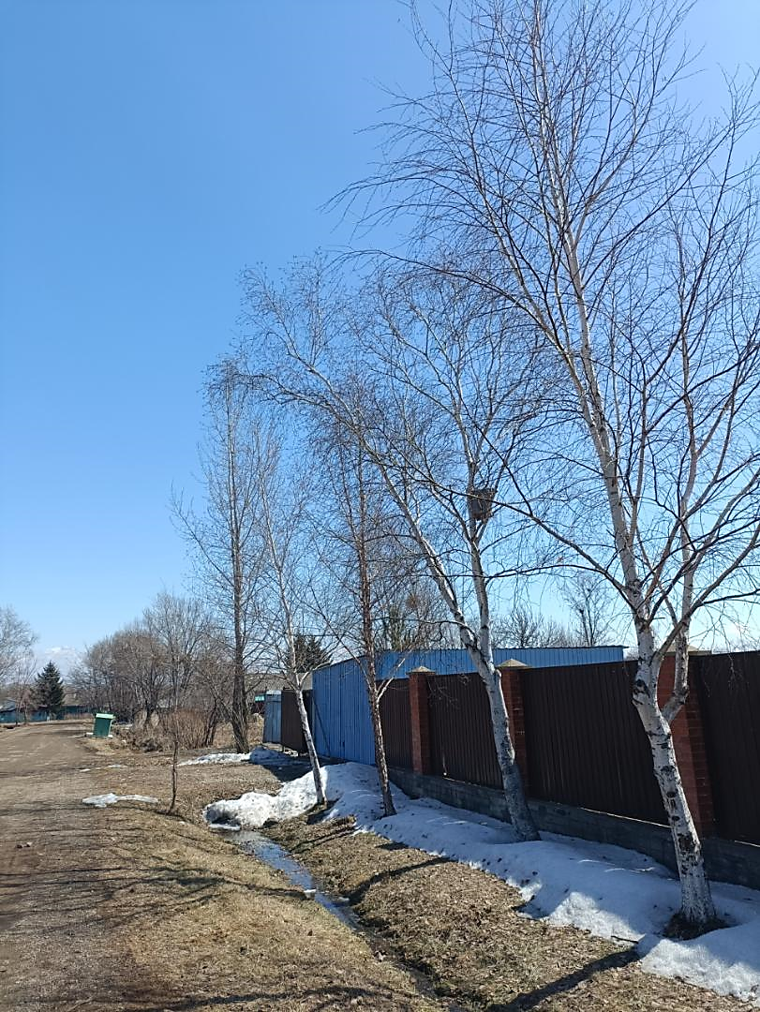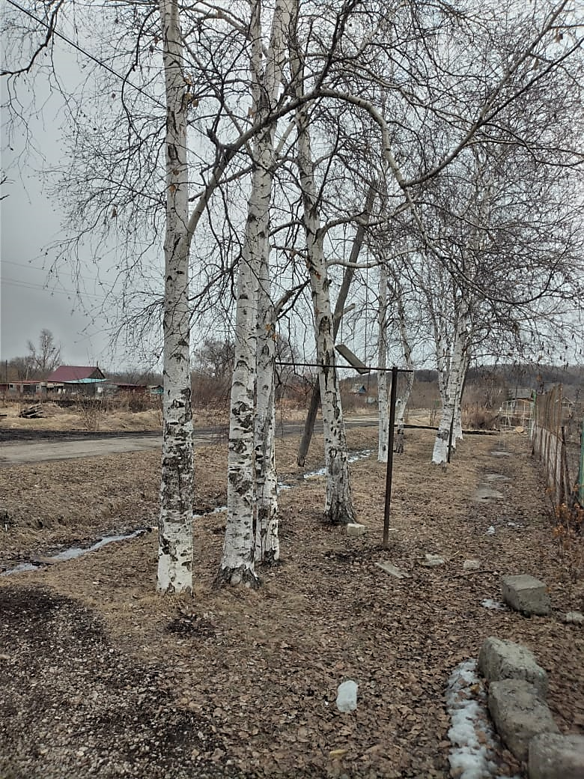

Улица Пограничная
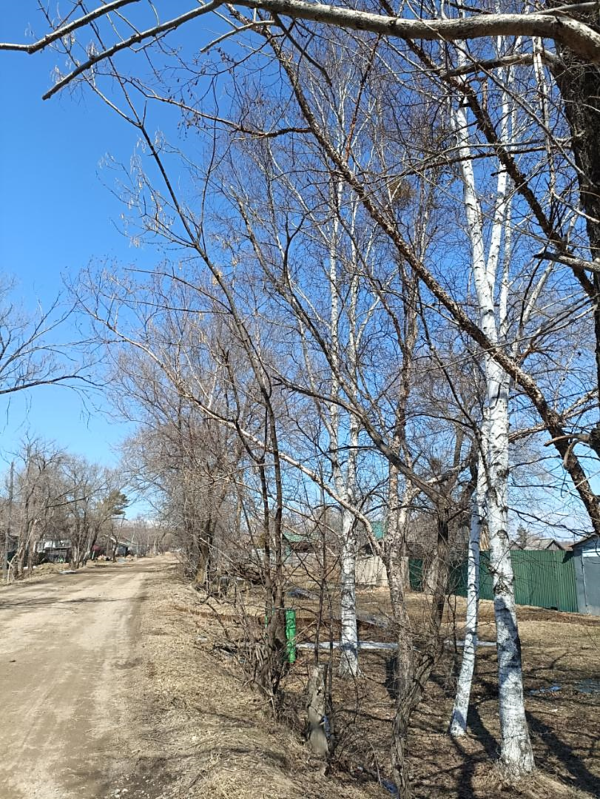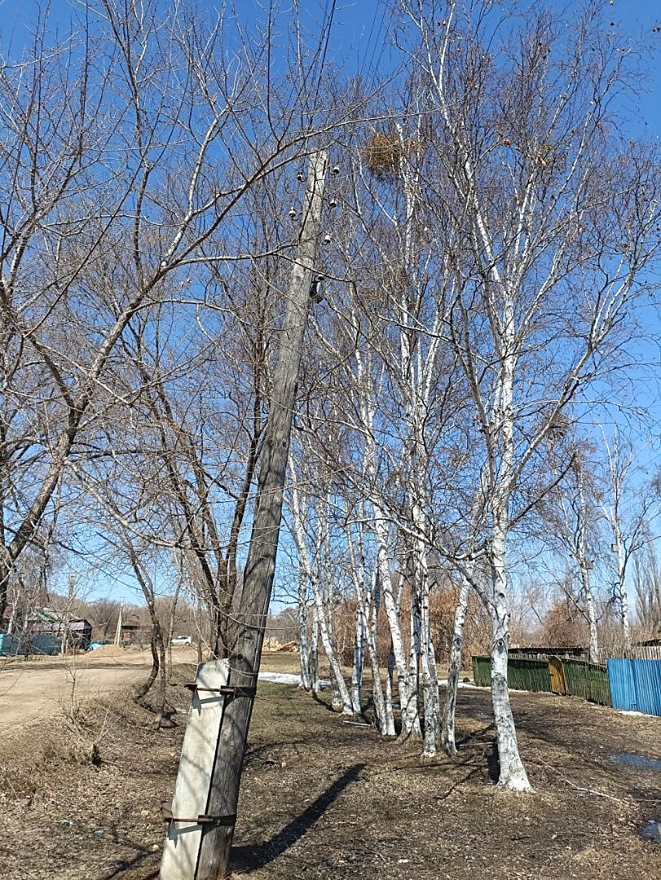

Приложение 3
Древняя берестяная грамота Моя берестяная грамота
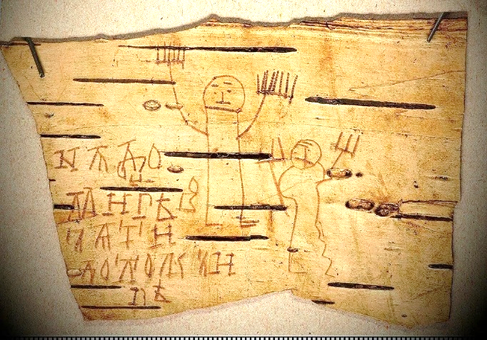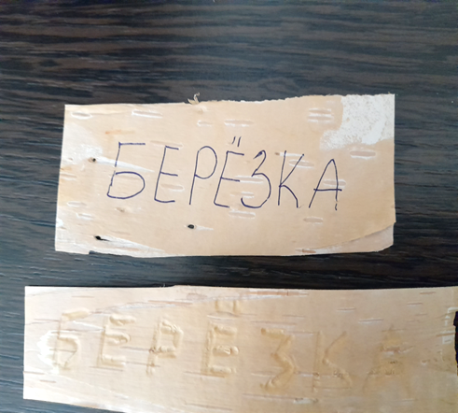

Приложение 4
Моё творчество
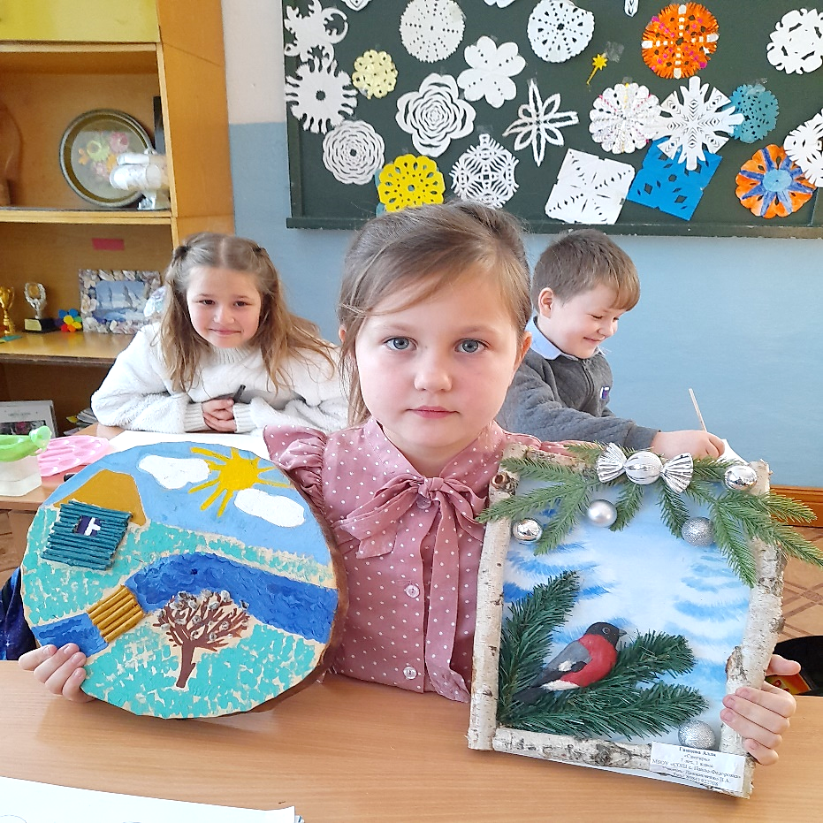

Приложение 5
Соблюдение традиций в школе
